

INFORME TÉCNICO DE FISCALIZACIÓN AMBIENTAL

Fiscalización Ambiental

RILES FRUTAS DE CURICÓ LTDA.

DFZ-2019-213-VII-RCA

 | Nombre | Firma
Aprobado | Mariela Valenzuela H.
Elaborado | Patricio Bustos Z.

TABLA DE CONTENIDO

1 RESUMEN 2
2 IDENTIFICACIÓN DE LA UNIDAD FISCALIZABLE 3
2.1 Antecedentes Generales 3
2.2 Ubicación y Layout 5
2.2.1 Ubicación local 5
2.2.2 Layout del proyecto. 6
3 INSTRUMENTOS DE CARÁCTER AMBIENTAL FISCALIZADOS 7
4 ANTECEDENTES DE LA ACTIVIDAD DE FISCALIZACIÓN 8
4.1 Motivo de la Actividad de Fiscalización 8
4.2 Materia Específica Objeto de la Fiscalización Ambiental 8
4.3 Aspectos relativos a la ejecución de la Inspección Ambiental 8
4.3.1 Ejecución de la inspección 8
4.3.1. Esquema de recorrido 9
4.3.2. Detalle del Recorrido de la Inspección 9
4.4 Revisión Documental 10
4.4.1 Documentos Revisados 10
5 HECHOS CONSTATADOS. 12
5.1 Manejo de RILes 12
5.2 Calidad del efluente tratado 14
5.3 Manejo de lodos 16
5.4 Emisiones odorantes 17
5.5 Disposición de RIL 18
6 OTROS HECHOS 21
7 CONCLUSIONES 23
8 ANEXOS 25

RESUMEN

El presente documento da cuenta de los resultados de la actividad de fiscalización ambiental realizada por la Superintendencia del Medio Ambiente a la unidad fiscalizable “RILES FRUTAS DE CURICÓ LTDA.”, localizada en el kilómetro 194 de Longitudinal Sur, Comuna de Curicó, Región del Maule. La actividad consideró una inspección en terreno desarrollada el día 15 de febrero de 2019.

El proyecto que compone la unidad fiscalizable, fiscalizada durante el desarrollo de la actividad y calificada ambientalmente favorable a través de la RCA N.º 111/2013, consiste en la construcción e implementación de un sistema compuesto por un tratamiento primario y secundario, consistente en una cámara de rejas, cámara de impulsión, separación de sólidos, piscina ecualizadora, sistema control y ajuste automático de pH, finalizando con un proceso de aireación en tranque de almacenamiento de 5.090 m³ , mediante platos difusores de burbuja fina. El proyecto se desarrolla al poniente de la Ruta 5 Sur, Km. 194.3, Comuna de Curicó, Región del Maule, y su ruta de acceso corresponde al camino de servidumbre IANSA, también conocido como Callejón del Bosque, con ingreso a la altura de la estación de la pasarela Maquehua. Las coordenadas UTM del proyecto corresponden a las siguientes: 6.122.600 N y 294.652 E, Huso 19, Datum WGS 84 - H19S, WGS 84.

Las materias relevantes objeto de la fiscalización incluyeron: Manejo de Riles, Calidad del Efluente Tratado, Manejo de Lodos, Emisiones Odorantes y Disposición de RIL.

Entre los hechos constatados que representan hallazgos se encuentran: no realizar muestreo de RILes tratados con la frecuencia establecida en la evaluación ambiental ni presentar acreditación ETFA para todos los parámetros muestreados; no cumple con la obligación de realizar disposición de RIL mediante riego tecnificado, realizando disposición mediante riego tendido; no realizar muestreo de suelos anual conforme a lo comprometido y no realizar control del RIL dispuesto mediante la instalación de un caudalímetro.

IDENTIFICACIÓN DE LA UNIDAD FISCALIZABLE

Antecedentes Generales

Identificación de la Unidad Fiscalizable:  RILES FRUTAS DE CURICÓ LTDA | Estado operacional de la Unidad Fiscalizable: Operación
Región: Del Maule | Ubicación específica de la unidad fiscalizable:  kilómetro 194 de Longitudinal Sur, Comuna de Curicó, Región del Maule.
Provincia:
Curicó
Comuna:
Curicó
Titular(es) de la unidad fiscalizable:  RILES FRUTAS DE CURICÓ LTDA | RUT o RUN:  7.615.005-2
Domicilio titular(es):  kilómetro 194 de Longitudinal Sur, Comuna de Curicó, Región del Maule. | Correo electrónico:  jcorta@frutasdecurico.cl
Teléfono:
+56 997890378
Identificación representante(s) legal(es):  José Luis Corta | RUT o RUN:  7.615.005-2
Domicilio representante(s) legal(es):  kilómetro 194 de Longitudinal Sur, Comuna de Curicó, Región del Maule. | Correo electrónico:  jcorta@frutasdecurico.cl
Teléfono:
+56 997890378

Ubicación y Layout

Ubicación local

Figura 1.: Mapa de ubicación local de la Unidad Fiscalizable (UF) (Fuente: Elaboración propia en base a imagen Google Earth).
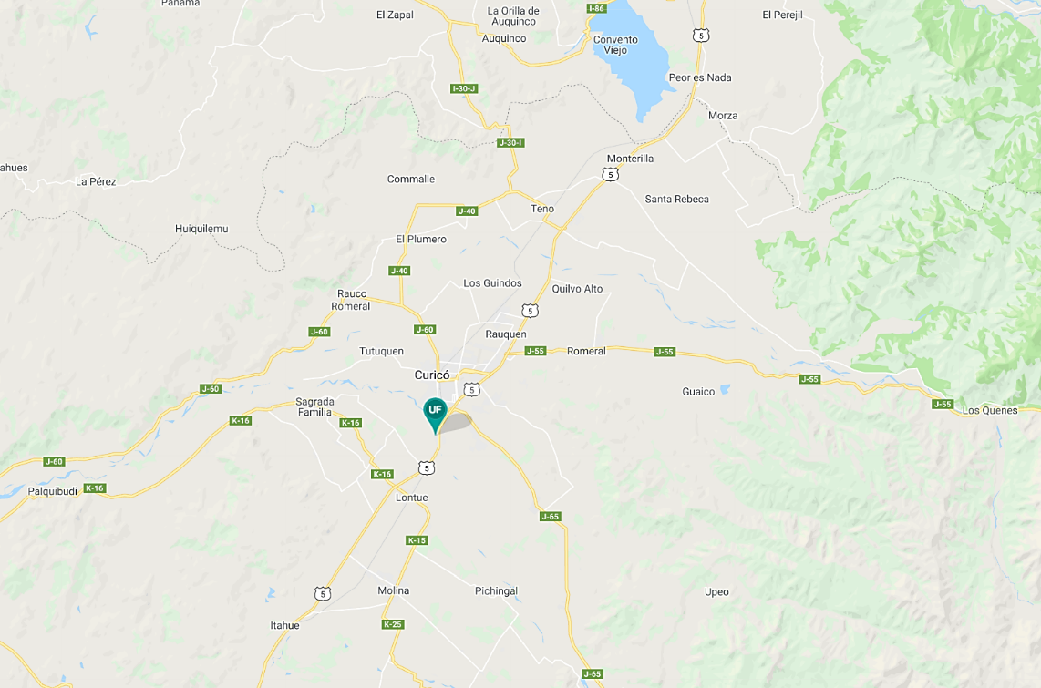

Layout del proyecto.

Figura 2.: Layout de la Unidad Fiscalizable (Fuente: Elaboración propia en base a imagen Google Earth).
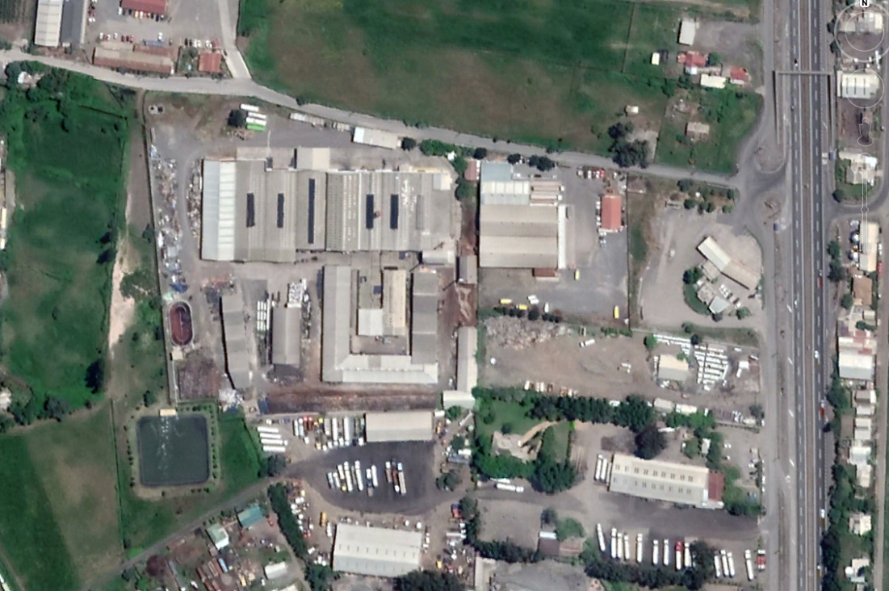
Tranque de acumulación RIL tratado
Laguna Holandesa
Decantador lamelar
Planta de procesos Frutas Curicó
Patio y bodegas Frutas Curicó
Ruta 5 Sur
Canal IANSA
Callejón IANSA
Cámara de RIL

INSTRUMENTOS DE CARÁCTER AMBIENTAL FISCALIZADOS

Identificación de Instrumentos de Carácter Ambiental fiscalizados.

N° | Tipo de instrumento | N.°/año | Comisión/ Institución | Título | Comentarios
1 | RCA | 11/2013 | Comisión de Evaluación Región del Maule | Califica ambientalmente al proyecto “Modificación Sistema de Tratamiento Frutas Curicó Ltda.” | La unidad fiscalizable no tiene consultas de pertinencia asociadas a su calificación ambiental

ANTECEDENTES DE LA ACTIVIDAD DE FISCALIZACIÓN

Motivo de la Actividad de Fiscalización

Motivo |  | Descripción
☒ | Programada | Resolución Exenta SMA N.º 1.637 del 28 de diciembre de 2018, que fija programa y subprograma de fiscalización ambiental de resoluciones de calificación ambiental para el año 2019.
☐ | No programada | ☒ | Denuncia
☐ | No programada | ☐ | Autodenuncia
☐ | No programada | ☐ | De Oficio
☐ | No programada | ☐ | Otro
☐ | No programada | Detalles: La unidad fiscalizable registra denuncia asociada a presencia de residuos orgánicos en canal de aguas, denuncia ingresada a la SMA con el ID 20-VII-2018.

Materia Específica Objeto de la Fiscalización Ambiental

- Manejo de RILes
- Calidad del efluente tratado
- Manejo de lodos
- Emisiones odorantes
- Disposición de RIL

Aspectos relativos a la ejecución de la Inspección Ambiental

Ejecución de la inspección

Fecha: 15-02-2019
Existió oposición al ingreso: No | Existió auxilio de fuerza pública: No
Existió colaboración por parte de los fiscalizados: Sí | Existió trato respetuoso y deferente: Sí
Entrega de antecedentes solicitados: No | Entrega de acta: Sí (Anexo 1)
Observaciones: Se solicitan antecedentes durante la inspección, otorgándose un plazo de 5 días hábiles para que sean presentados en la oficina regional de la SMA.

Esquema de recorrido

Figura 3.: Estaciones Inspeccionadas (Fuente: Elaboración propia en base a imagen Google Earth).
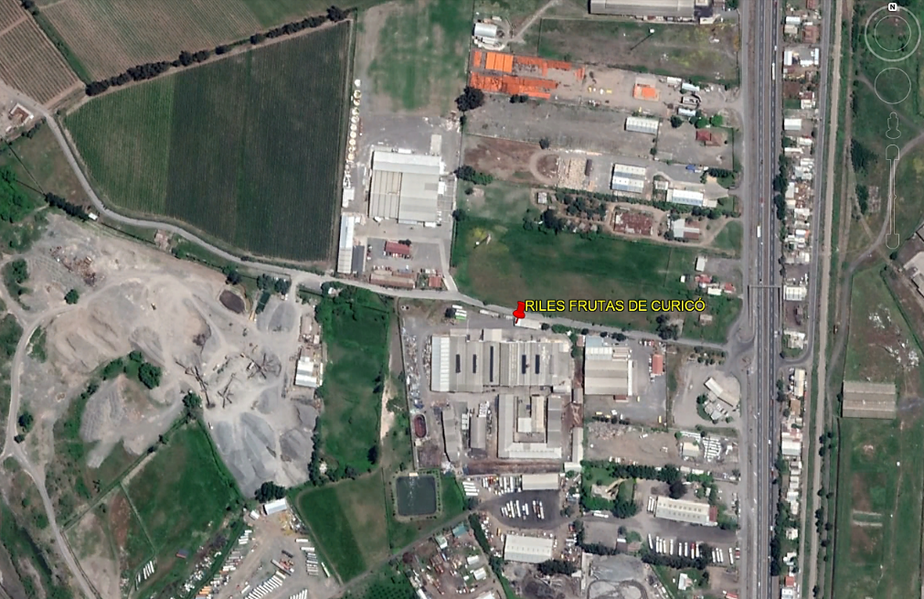
E3
E1
E2

Detalle del Recorrido de la Inspección

Estación | Nombre/ Descripción de estación
1 | Planta de Procesos: Planta de proceso agroindustrial de elaboración de marrasquinos
2 | Planta de Tratamiento de RILes: Lugar donde se ubican las unidades destinadas al tratamiento de RIL generado en la planta de procesos agroindustrial.
3 | Sistema de riego: Lugar donde se emplaza el sistema para disponer el RIL tratado mediante riego

Revisión Documental

Documentos Revisados

ID | Nombre del documento revisado | Origen/ Fuente | Organismo encomendado | Observaciones
1 | Diagrama de flujo de operaciones unitarias para tratamiento del efluente de la Planta Frutas Curicó | Antecedente solicitado durante la actividad de inspección, y remitida por el titular con fecha 20-02-2019. | SMA | Incluye todas las operaciones efectuadas en la Planta de Tratamiento de RILes de Frutas Curicó.
2 | Informe de resultados análisis de suelos 2014 –AGROLAB / Orden 107.565 | Antecedente solicitado durante la actividad de inspección, y remitida por el titular con fecha 20-02-2019. | SMA | Corresponde a resultados de muestreo efectuado con fecha 04-02-2014
3 | Plano de Planta de Tratamiento de RILes | Antecedente solicitado durante la actividad de inspección, y remitida por el titular con fecha 20-02-2019. | SMA | Plano de emplazamiento de la Planta de Tratamiento de RILes Futas Curicó, que incluye, además, los sectores destinados a disposición de RIL mediante riego.
4 | Informe de análisis RIL laboratorio SGS / ES15-56412 | Antecedente solicitado durante la actividad de inspección, y remitida por el titular con fecha 20-02-2019. | SMA | Informe de análisis de muestreo realizado el 26-11-2015, realizado a RIL tratado.
5 | Informe de terreno muestreo de RIL laboratorio SGS / ES15-56412 | Antecedente solicitado durante la actividad de inspección, y remitida por el titular con fecha 20-02-2019. | SMA | Informe de terreno de muestreo de RIL efectuado con fecha 26-11-2015.
6 | Informe de análisis RIL laboratorio SGS / ES16-59164 | Antecedente solicitado durante la actividad de inspección, y remitida por el titular con fecha 20-02-2019. | SMA | Informe de análisis de muestreo realizado el 17-11-2016, realizado a RIL tratado.
7 | Informe de terreno muestreo de RIL laboratorio SGS / ES16-59164 | Antecedente solicitado durante la actividad de inspección, y remitida por el titular con fecha 20-02-2019. | SMA | Informe de terreno de muestreo de RIL efectuado con fecha 17-11-2016.
8 | Informe de análisis RIL laboratorio SGS / ES17-56513 | Antecedente solicitado durante la actividad de inspección, y remitida por el titular con fecha 20-02-2019. | SMA | Informe de análisis de muestreo realizado el 19-10-2017, realizado a RIL tratado.
9 | Informe de terreno muestreo de RIL laboratorio SGS / ES17-56513 | Antecedente solicitado durante la actividad de inspección, y remitida por el titular con fecha 20-02-2019. | SMA | Informe de terreno de muestreo de RIL efectuado con fecha 19-10-2017.
10 | Informe de análisis RIL laboratorio SGS / ES18-65595 | Antecedente solicitado durante la actividad de inspección, y remitida por el titular con fecha 20-02-2019. | SMA | Informe de análisis de muestreo realizado el ES18-65595, realizado a RIL tratado.
11 | Informe de terreno muestreo de RIL laboratorio SGS / ES18-65595 | Antecedente solicitado durante la actividad de inspección, y remitida por el titular con fecha 20-02-2019. | SMA | Informe de terreno de muestreo de RIL efectuado con fecha ES18-65595.

HECHOS CONSTATADOS.

Manejo de RILes

Número de Hecho Constatado 1 | Estación N°: 2
Exigencia (s):
Considerando N.° 3 - RCA N.º 111/2013
Actualmente, los Riles de la Planta son tratados en la Planta de Tratamiento de Riles aprobada por la Resolución exenta N°327 /2006, que Califica Ambientalmente favorable el proyecto "Modificación del Sistema De Neutralización Y Depuración de Residuos Industriales Líquidos de Curtiembre Francisco Corta Y Compañía Limitada". Se reemplazará el tratamiento de sus Riles, señalados en la mencionada RCA, implementando un sistema compuesto por un tratamiento primario y secundario, consistente en una cámara de rejas, cámara de impulsión, separación de sólidos, piscina ecualizadora, sistema control y ajuste automático de pH, finalizando con un proceso de aireación en tranque de almacenamiento de 5.090 m³, mediante platos difusores de burbuja fina.
Considerando N.° 3.1 - RCA N.º 111/2013
El proyecto "Modificación del Sistema de Tratamiento de Riles Frutas de Curicó Ltda." requerirá la construcción e implementación de los siguientes elementos y equipos:
a) Cámara de rejas para eliminar sólidos de mayor tamaño
b) Un Pozo de impulsión de Riles capacidad de 24 m ³
e) Piscina Holandesa ecualizador de 889 m³.
d) Decantador lamelar de 10 m³ Acero Inox.
e) Tranque Acumulador de 5090 m³.
f) Caseta Sistema de bombeo que impulsará el Ril desde el tranque hacia el sector de disposición de 8 ,5 Has de cultivos.
g) Implementación de un sistema de disposición de riles por aspersión que incluye: Caudalímetro, válvulas, bombas, emisores, tuberías de PVC, entre otros elementos.
Hecho (s):
La actividad de fecha 15-02-2019 en terreno, consideró la inspección de la planta de tratamiento destinada a tratar el RIL generado en la instalación, principalmente dentro de la planta de procesos (aguas de lavado y otros) que, de acuerdo a lo informado por el Sr. José Corta, corresponden a procesos asociados a la elaboración de marrasquino, confluyen hacia una primera cámara de separación de sólidos. Posteriormente, son derivados a otra cámara, de mayores dimensiones, que se utiliza como una unidad de regulación de flujo (ver Fotografía 1). Junto a esta cámara se constató otra cámara utilizada para acumulación de aguas de lavado, que posteriormente se utilizan para dilución de Cal. Posterior a esta cámara de regulación de flujo, los RILes son derivados hacía el sistema de tratamiento secundario, correspondiente a un sistema denominado piscina holandesa (ver Fotografía 2), que opera en base a adición de cal y un sistema de aireación. Esta piscina está construida en hormigón con un sistema de contacto(muros) y sistema de aireación. la Cal utilizada en el sistema se adiciona mediante una preparación realizada in situ, en una cámara especial para dichos fines, donde se mezcla Cal y aguas de lavado provenientes del proceso anterior. Posterior a la piscina holandesa, los RILes son derivados a un sistema de filtración denominado Lamelar, el cual opera de manera automática (ver Fotografía 3).

Posterior al filtro lamelar, se ubica un tranque de acumulación, correspondiente a una piscina excavada en el suelo que posee impermeabilización con geomembrana y un sistema de aireación que, al momento de la inspección, se encontraba operando (ver Fotografía 4). Posteriormente, el RIL es dispuesto mediante riego.

Registros
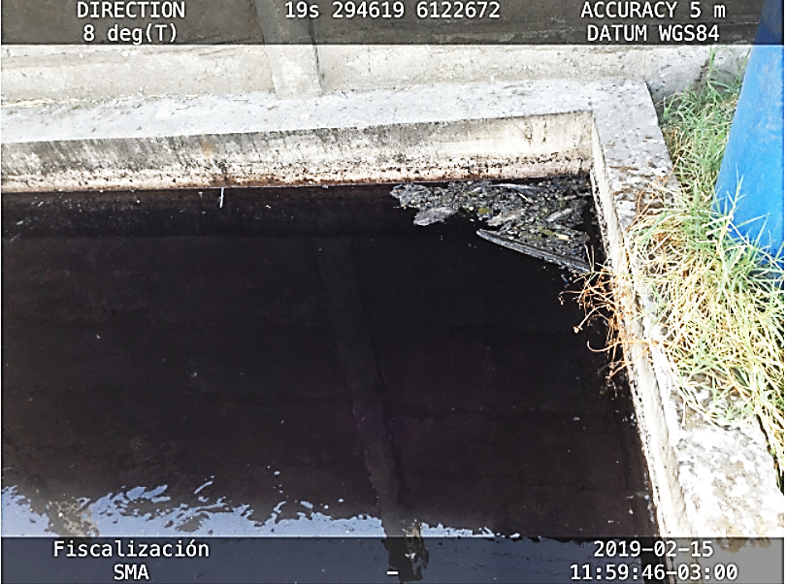 |  | 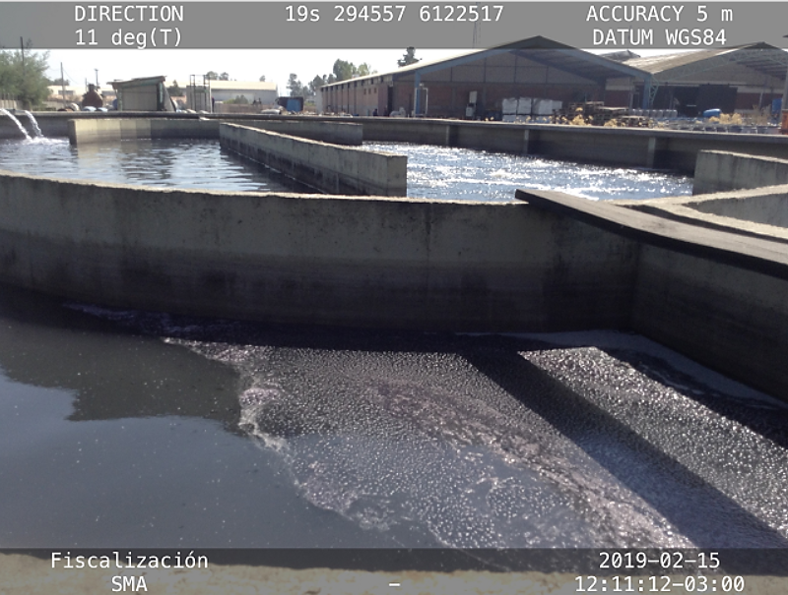
Fotografía 1. | Fecha: 15-02-2019 | Fotografía 2. | Fecha: 15-02-2019
Descripción Medio de Prueba: Fotografía de la cámara de regulación de flujo, parte del sistema de la planta de tratamiento de RILes de la unidad fiscalizable, captada al momento de la inspección. |  | Descripción Medio de Prueba: Fotografía de la piscina holandesa, parte del sistema de la planta de tratamiento de RILes de la unidad fiscalizable, destinada al tratamiento secundario del RIL generado en los procesos.
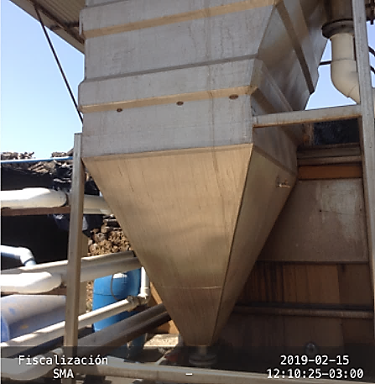 |  | 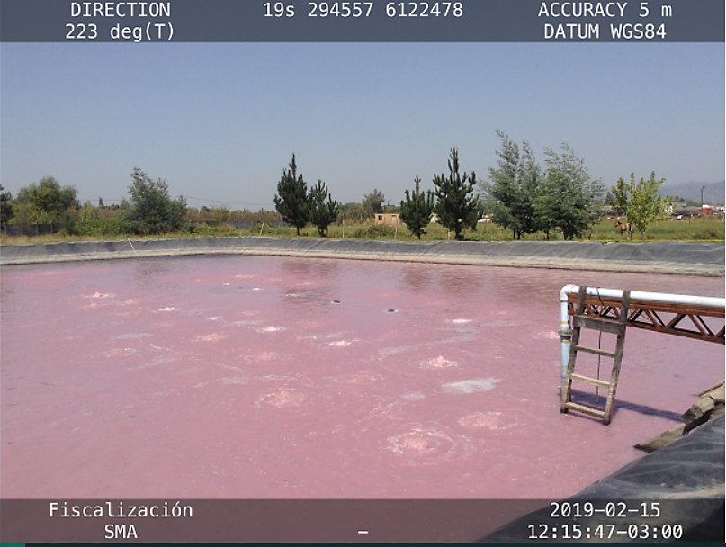
Fotografía 3. | Fecha: 15-02-2019 | Fotografía 4. | Fecha: 15-02-2019
Descripción Medio de Prueba: Fotografía del filtro lamelar, unidad previa a la piscina de acumulación, destinado a la retención de sólido presente en el RIL, previo a su envío a la piscina de acumulación. |  | Descripción Medio de Prueba: Fotografía de la piscina de acumulación de RIL, última unidad del tratamiento de RIL. Se puede apreciar que esta cuenta con un sistema de aireación. Posterior a esta etapa, el RIL es dispuesto mediante riego a distintos cultivos y plantaciones.

Calidad del efluente tratado

Número de Hecho Constatado: 2 | N.º Estación:
Documentación Revisada: Informe de análisis RIL laboratorio SGS / ES15-56412, Informe de terreno muestreo de RIL laboratorio SGS / ES15-56412, Informe de análisis RIL laboratorio SGS / ES16-59164, Informe de terreno muestreo de RIL laboratorio SGS / ES16-59164, Informe de análisis RIL laboratorio SGS / ES17-56513, Informe de terreno muestreo de RIL laboratorio SGS / ES17-56513, Informe de análisis RIL laboratorio SGS / ES18-65595 e Informe de terreno muestreo de RIL laboratorio SGS / ES18-65595.
Exigencia (s):
N.º 3.3.2.3.1 – RCA N.º 111/2013
b) Programa de Monitoreo y Autocontrol
Residuos Industriales Líquidos El programa de monitoreo en donde se dispondrá el Ril en suelos, permitirá llevar un control de la calidad del Ril, además del caudal a disponer mediante un medidor propio (caudalímetro); con el cual se llevará registro del Ril dispuesto, y la carga orgánica aportada al suelo para no sobrepasar los 112 Kg de DB05/ há · día. La información recolectada en cada uno de los monitoreos, serán remitidas a los entes fiscalizadores respectivos (Servicio Agrícola Ganadero, SEREMI de Salud VII Región, SEREMI del Medio Ambiente). Dichos análisis serán por un laboratorio autorizado. Se ajustará la frecuencia de acuerdo al D.S. 90/2000 del Ministerio de la Secretaría General de la Presidencia (monitoreo mensual). Tabla: Parámetros a Monitorear.
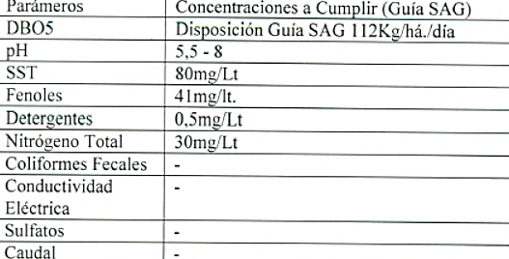

Hecho (s):
Dentro de la documentación requerida durante la actividad de inspección de fecha 15-02-2019, se solicitó al titular remitir los informes con los resultados de los monitoreos efectuados al efluente de RIL tratado, en conformidad a los compromisos establecidos en la RCA N.º 111/2013. Con fecha 20 de febrero de 2019, el titular presentó la documentación requerida en la inspección (Anexo 2). Revisados los antecedentes, se establece lo siguiente:
- El titular no señala en su presentación, la frecuencia de los muestreos que se realizan como parte del compromiso establecido en la RCA N.º 111/2013, sin embargo, remite los resultados de monitoreos de RILes efectuados los años 2015, 2016, 2017 y 2018. Los resultados presentados corresponden a un (1) monitoreo de RIL para cada período anual. Lo anterior, en circunstancia que la evaluación ambiental del proyecto considera una frecuencia mensual para el monitoreo del RIL.
- Los monitoreos efectuados por el titular incluyen todos los parámetros establecidos en la RCA N.º 111/2013, correspondientes a: DBO₅, pH, sólidos suspendidos totales, Fenoles, Detergentes y Nitrógeno Total.

- De acuerdo a la Res. Ex. SMA N.º 200/2016 y Res. Ex. SMA N.º 986/2016, es obligación de los titulares de Resoluciones de Calificación Ambiental de reportar resultados de monitoreos, seguimientos y análisis, a través de una Entidad Técnica de Fiscalización Ambiental (ETFA), a partir del día 27-10-2016 con su publicación en el Diario Oficial de la República.

Revisados los antecedentes de la ETFA encargada de los muestreos mandatados por el titular (SGS), se establece que ésta posee autorización en régimen transitorio para los alcances considerados en los muestreos mandatados por el titular (Res. Ex. SMA N.º 303/2016), salvo para el caso de Nitrógeno Total, caso en que la ETFA no acredita el alcance.

Manejo de lodos

Número de Hecho Constatado: 3 | N.º Estación: 2
Exigencia (s):
3.3 .2.4. – RCA N.º 11/2013
Residuos Sólidos
En la etapa de operación del proyecto se generarán residuos sólidos provenientes del proceso productivo, como hojas, cuezco y lodos, estos últimos acondicionados y deshidratados. Para el caso de los lodos provenientes del Sistema de Tratamiento de Riles, el Titular los utilizará como mejoradores del suelo, contando con una manejo agronómico para su aplicación. Ver anexo " Plan de manejo de RlSES" del Adenda l.
Hecho (s):
Realizado un recorrido de inspección por el sector cercano a la planta de tratamiento de RILes, en la actividad de inspección del día 15-02-2019, se constató un terreno con presencia de una costra blanquecina en su perfil superior. Al respecto, el Sr. Donoso indicó que corresponde a Cal remanente del proceso efectuado en la piscina holandesa, desde donde es retirada en forma de lodo con un alto contenido de Cal. Este retiro se efectuaría aproximadamente 3 veces en el año que, de acuerdo a lo observado en terreno, corresponde a un sector del predio aledaño a la planta de tratamiento de RILes (costado poniente). Cada cierto tiempo esta Cal sería retirada para ser dispuesta como enmienda agrícola en campos propios.

Registros
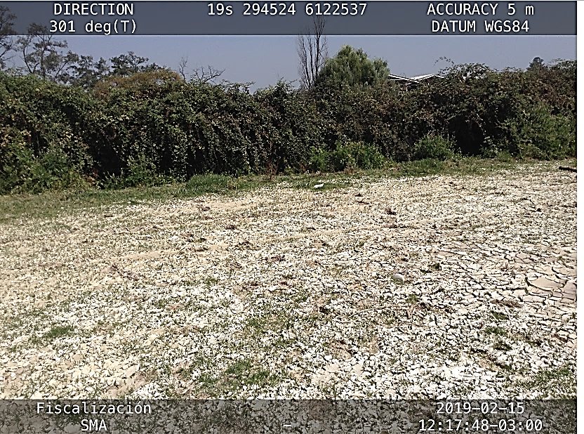 |  | 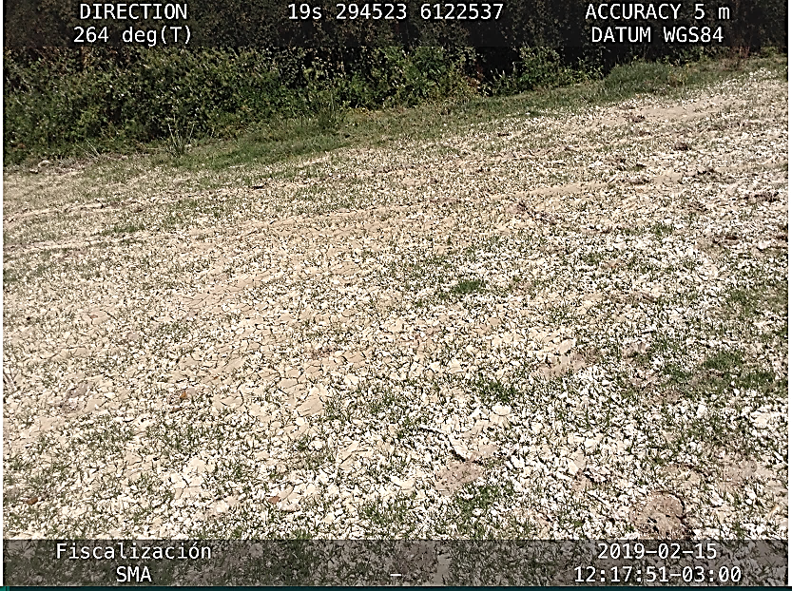
Fotografía 5. | Fecha: 15-02-2019 | Fotografía 6. | Fecha: 15-02-2019
Descripción Medio de Prueba: Fotografía con vista del sector donde se dispone la Cal recuperada del proceso de tratamiento de RILes |  | Descripción Medio de Prueba: Fotografía con el sector con disposición de cal.

Emisiones odorantes

Número de Hecho Constatado: 4 | N.º Estación: 2
Exigencia (s):
Considerando N.º 3.3.2.1. - RCA N.º 111/2013
Calidad del aire
En la etapa de operación del sistema de tratamiento y disposición de Riles no se generarán emisiones a la atmósfera de material particulado, gases de combustión, ni de compuestos orgánicos volátiles. La proliferación de olores en la zona de disposición serán mínimos, ya que el sistema de tratamiento de Riles tiene contemplado un sistema de aireación en la piscina holandesa y en el tranque con platos difusores, que suministrará en forma constante oxígeno favoreciendo las condiciones oxidativas, y así disminuir la posibilidad de reacciones químicas de reducción que provocan los malos olores.
Hecho (s):
De acuerdo a lo establecido por personal fiscalizador de la SMA en la actividad de fecha 15-02-2019, en general no se perciben olores asociados a la recolección, conducción, tratamiento y disposición de los RILes generados, tratados y/o dispuestos en la unidad fiscalizable, salvo en la etapa de tratamiento posterior al filtro lamelar, donde se ubica un tranque de acumulación, lugar en que se evidenció la presencia de olor en intensidad leve en notas sulfuras.

Disposición de RIL

Número de Hecho Constatado: 5 | N.º Estación: 3
Documentación Revisada: Informe de resultados análisis de suelos 2014 –AGROLAB / Orden 107.565.
Exigencia (s):
Considerando N.º 3.3.2.3.1 Sistema de Tratamiento de Riles
El programa de monitoreo en donde se dispondrá el Ril en suelos, permitirá llevar un control de la calidad del Ril, además del caudal a disponer mediante un medidor propio (caudalímetro); con el cual se llevará registro del Ril dispuesto, y la carga orgánica aportada al suelo para no sobrepasar los de DB05/ há · día.
Considerando N.º 3.3.2.3.1. b) Programa de Monitoreo y Autocontrol RCA N.º 111/2013
Suelos
Se contempla realizar un monitoreo de los suelos donde se aplicarán los Riles, con el fin de verificar que el sistema edáfico no presente alteración en su calidad original y por consiguiente mantenga sus propiedades. Dichos análisis serán por un laboratorio autorizado. Para ello se efectuará un análisis anual que incluya los siguientes parámetros:
- pH
- Densidad Aparente
- DB0₅
- Nitrógeno Total
- SST
- Ca; Mg
Considerando N.º 3.3.2.3.2. Sistema de Disposición de Riles al Suelo - RCA N.º 111/2013
b) Descripción del Sistema de Disposición del RlL El sistema de disposición y riego elegido para los tres sectores de aplicación señalados en la DIA, es riego tecnificado por aspersión. Con este sistema se logra distribuir uniformemente el RlL sobre el terreno, en períodos de tiempo controlado, disminuyendo los impactos ambientales y la posibilidad de problemas de escurrimiento superficial, erosión del terreno y contaminación de cursos de agua subterránea.
Hecho (s):
- Durante la reunión de inicio de la actividad en terreno efectuada el día 15-02-2019 se consultó al responsable de unidad fiscalizable, Sr. José Luis Corta, respecto a la disposición de RIL tratado mediante riego. Al respecto, el Sr. Corta señala que la disposición de RIL considera un riego sectorizado en 3 sectores, los cuales corresponde a distintos tipos de cultivos o plantaciones: Sector Viñas, Sector Olivos y Sector Empastada.

- En la actividad también se solicitaron antecedentes asociados al compromiso de monitorear los suelos que están bajo régimen de riego con RIL, correspondiente al compromiso establecido en el Considerando N.º 3.3.2.3.1 de la RCA 111/2013, a fin de establecer posibles alteraciones en la calidad original del suelo y por consiguiente asegurar que este mantenga sus propiedades, otorgándose para ello un plazo de 5 días hábiles para la entrega de la información. Con fecha 20 de febrero de 2019, el titular remitió los antecedentes (ver Anexo 2). Revisados lo antecedentes, se establece que el titular acredita sólo una (1) actividad asociada al monitoreo de suelos, correspondiente al año 2014, correspondiente a un muestreo efectuado con fecha 04-02-2014 por el laboratorio AGROLAB. Por otra parte, no se realiza el análisis de todos los parámetros comprometidos, ya que no se muestrea Calcio, Magnesio, SST y DBO₅, siendo estos dos últimos, sin embargo, parámetros que se muestrean comúnmente solo en la matriz agua.

- Por otra parte, se realizó un recorrido con el sector que actualmente presenta disposición de RILes mediante riego, correspondiente a un sector con plantación de viñas (ver Fotografía 7). En el lugar se constató que el riego se realizaba mediante riego tendido, observándose apozamientos de líquido color rosa y presencia de algas (ver Fotografías 8 y 9). el Sr. Donoso indica que se hace riego tendido porque los aspersores tienden a obstruirse. Consultado respecto a los sistemas de riego ubicado en los otros sitios (olivos y empastada), el Sr. Marco Donoso, Gerente de Operaciones, indicó que no cuentan con sistema de riego tecnificado, realizándose, por tanto, riego tendido en los otros dos casos también. Sin perjuicio de lo anterior, las viñas presentan la existencia de un sistema de riego tecnificado (aspersores) que estaba en desuso (ver fotografía 10).

Además, se consultó respecto a la instalación de caudalímetro para control de los volúmenes de riego. El Sr. Donoso indicó que no se ha instalado este equipo para el control del riego con RIL. Sin este equipo no es posible llevar el control de aplicación de RIL, y por lo tanto tampoco la carga orgánica dispuesta al suelo, a fin de no superar el límite impuesto de 112 kg de DB0₅/ há*día.

Conforme al análisis efectuado a los antecedentes aportados por el titular, y lo constatado en terreno, es posible establecer que el titular no ha cumplido con el compromiso de realizar monitoreo anual de suelos, conforme a lo establecido en el Considerando N.º 3.3.2.3.1 de la RCA 111/2013, presentando sólo un muestreo a la fecha, realizado el año 2014. Sumado a lo anterior, se establece que la metodología de aplicación de RIL no corresponde a lo considerado en la evaluación ambiental, ya que el titular realiza riego para aplicación de RIL mediante riego tendido. De acuerdo a lo observado en terreno, esta técnica ha generado apozamientos, debido a la distribución no uniforme del RIL en el cultivo. Lo anterior, trae aparejado un riesgo de escurrimientos superficial a otros sectores, atracción de vectores y/o generación de olores. Finalmente, el titular no ha implementado el caudalímetro para el control de los volúmenes de RIL dispuestos mediante riego, de acuerdo a lo establecido en el Considerando N.º 3.3.2.3.1 de la RCA 111/2013.

Registros
Fotografía 7. | Fecha: | Fotografía 8. | Fecha:
Descripción Medio de Prueba: Vista del cultivo de viña destinado al riego con RIL tratado en la unidad fiscalizable. |  | Descripción Medio de Prueba: Vista de apozamiento asociado a la disposición de RIL mediante riego en el sector de viñas. Se puede apreciar la presencia de algas.
Fotografía 9. | Fecha: | Fotografía 10. | Fecha:
Descripción Medio de Prueba: Vista de apozamiento de color rojizo en el sector de viñas, producto de la disposición de RIL mediante técnica de riego tendido. |  | Descripción Medio de Prueba: Vista del sistema de riego tecnificado en el sector de viñas, el cual se encuentra en desuso.

OTROS HECHOS

Otros Hechos N°1: Verificación de contaminación de canal de regadío (denuncias).
Descripción:
De acuerdo a los hechos descritos en las denuncias recepcionadas, que guardan relación con contaminación de canal de riego ubicado en el sector Maquehua, durante la inspección de fecha 15-02-2019, se realizó un recorrido por canal que atraviesa la instalación de oriente a poniente de manera soterrada, tanto aguas abajo como aguas arriba de la instalación. Aguas arriba de la instalación, en un sector ubicado al oriente de la instalación, cruzando la carretera desde la unidad fiscalizable hacia el oriente, donde el canal se proyecta de manera abierta (no soterrada) de sur a norte, se inspeccionó dicho canal, constatando que este portea aguas sin presencia de sustancias sólidas en suspensión. Por otra parte, aguas abajo de la instalación, donde el canal se presenta nuevamente de forma abierta, se constató la presencia de sustancia en suspensión de coloración gris y aspecto mucilaginoso (ver Fotografía 11). Este material se visualiza en toda la extensión ubicada aguas abajo de la unidad fiscalizable, hasta llegar a un predio agrícola que utiliza las aguas de dicho canal (ver Fotografía 12).

Esta situación observada, es coincidente con los antecedentes aportados por denunciante en presentación reportada a esta Superintendencia con fecha 19 de febrero de 2019, en que se adjunta set fotográfico ante notario, donde se evidencia la presencia de sustancia gris flotando en el canal aludido (ver Anexo 3).

De acuerdo a las características de la sustancia observada en el canal de riego señalado y los antecedentes aportados por denunciante, se procedió a remitir el Ord. SMA RDM N.º 53/2019 a SERNAPESCA (Anexo 4), con la finalidad de descartar posible presencia de alga Dydimo en dicho cuerpo de agua. A través del Ord. N.º 890/2019 de fecha 26 de abril de 2019 (Anexo 5), SERNAPESCA da respuesta a la solicitud, señalando que, realizado un muestreo y análisis de la sustancia presente en el canal, los resultados obtenidos resultan negativos para Didymosphenia geminata (Dydimo). Además, determinó que los organismos observados en la muestra realizada por SERNAPESCA en el lugar, presentes con mayor abundancia, pertenecen a la clase Bacillariophyceae (diatomeas) y a los géneros Melosira, Ulnoria, Nitzschia, Diatoma y Cocconeis, entre otros.

Finalmente, es menester señalar que no se observaron descargas ni obras para evacuación de RILes desde la unidad fiscalizable hacia el canal de riego. De acuerdo a los resultados remitidos por los muestreos, y posterior análisis mandatados por SERNAPESCA, la sustancia correspondería a presencia de algas de la clase Bacillariophyceae (diatomeas).

Registros
Fotografía 11. | Fecha: | Fotografía 12. | Fecha:
Descripción Medio de Prueba: Fotografía captada aguas abajo de la instalación, en canal de riego que atraviesa la instalación de manera soterrada de oriente a poniente. Se puede observar la presencia de una sustancia de coloración gris y aspecto mucilaginoso en sus aguas. |  | Descripción Medio de Prueba: Fotografía de la sustancia constatada en el canal de riego, captada desde una criba perteneciente a un predio cercano a la instalación, ubicado aguas abajo de la unidad fiscalizable.

CONCLUSIONES

Los resultados obtenidos en las actividades de fiscalización desarrolladas en terreno y el análisis de antecedentes asociados a los Instrumentos de Carácter Ambiental indicados en el punto 3, permitieron identificar los hallazgos que se describen a continuación:

N.º Hecho constatado | Materia específica objeto de la fiscalización ambiental. | Exigencia asociada | Hallazgo
2 | Calidad del efluente tratado | Considerando N.º 3.3.2.3.1 – RCA N.º 111/2013  b) Programa de Monitoreo y Autocontrol  Residuos Industriales Líquidos. El programa de monitoreo en donde se dispondrá el Ril en suelos, permitirá llevar un control de la calidad del Ril, además del caudal a disponer mediante un medidor propio (caudalímetro); con el cual se llevará registro del Ril dispuesto, y la carga orgánica aportada al suelo para no sobrepasar los 112 Kg de DB05/ há · día. La información recolectada en cada uno de los monitoreos, serán remitidas a los entes fiscalizadores respectivos (Servicio Agrícola Ganadero, SEREMI de Salud VII Región, SEREMI del Medio Ambiente). Dichos análisis serán por un laboratorio autorizado. Se ajustará la frecuencia de acuerdo al D.S. 90/2000 del Ministerio de la Secretaría General de la Presidencia (monitoreo mensual). Tabla: Parámetros a Monitorear. | El titular no cumple con la obligación de realizar el muestreo mensual de los RILes tratados, realizando sólo muestreos con una frecuencia anual. Además, realiza monitoreos de parámetros en que la ETFA mandatada no cuenta con alcance autorizado, específicamente para el caso del Nitrógeno Total.
5 | Disposición de RIL | Considerando N.º 3.3.2.3.1 Sistema de Tratamiento de Riles El programa de monitoreo en donde se dispondrá el Ril en suelos, permitirá llevar un control de la calidad del Ril, además del caudal a disponer mediante un medidor propio (caudalímetro); con el cual se llevará registro del Ril dispuesto, y la carga orgánica aportada al suelo para no sobrepasar los 112 Kg de DB05/ há·día.  Considerando N.º 3.3.2.3.1. b) Programa de Monitoreo y Autocontrol RCA N.º 111/2013  Suelos  Se contempla realizar un monitoreo de los suelos donde se aplicarán los Riles, con el fin de verificar que el sistema edáfico no presente alteración en su calidad original y por consiguiente mantenga sus propiedades. Dichos análisis serán por un laboratorio autorizado. Para ello se efectuará un análisis anual que incluya los siguientes parámetros:  - pH  - Densidad Aparente  - DB0₅  - Nitrógeno Total  - SST  - Ca; Mg  Considerando N.º 3.3.2.3.2. Sistema de Disposición de Riles al Suelo - RCA N.º 111/2013  b) Descripción del Sistema de Disposición del RlL. El sistema de disposición y riego elegido para los tres sectores de aplicación señalados en la DIA, es riego tecnificado por aspersión. Con este sistema se logra distribuir uniformemente el RlL sobre el terreno, en períodos de tiempo controlado, disminuyendo los impactos ambientales y la posibilidad de problemas de escurrimiento superficial, erosión del terreno y contaminación de cursos de agua subterránea. | Respecto de los compromisos asociados a la disposición de RIL, se constató lo siguiente:  Titular no realiza aplicación de RILes tratados mediante riego tecnificado, toda vez que en terreno se constató la aplicación de RIL mediante la metodología de riego tendido, observándose apozamientos en el lugar de aplicación.  No realiza monitoreo de suelos anual para establecer posibles alteraciones en la calidad del suelo, conforme a lo establecido en la evaluación ambiental, acreditando la realización de sólo un muestreo y análisis de suelo a la fecha, realizado el año 2014.  No realiza control del volumen de aplicación de RIL en riego, pues no cuenta con el caudalímetro comprometido en la evaluación ambiental, lo que no permite llevar un control del RIL dispuesto, y por tanto, tampoco la carga orgánica aportada al suelo.

ANEXOS

N.º Anexo | Nombre Anexo
1 | Acta de inspección de fecha 15-02-2019
2 | Antecedentes remitidos por el titular
3 | Antecedentes aportados por denunciante con fecha 19-02-2019
4 | Ord. SMA RDM N.º 53/2019
5 | Ord. SERNAPESCA Región del Maule N.º 890/2019

